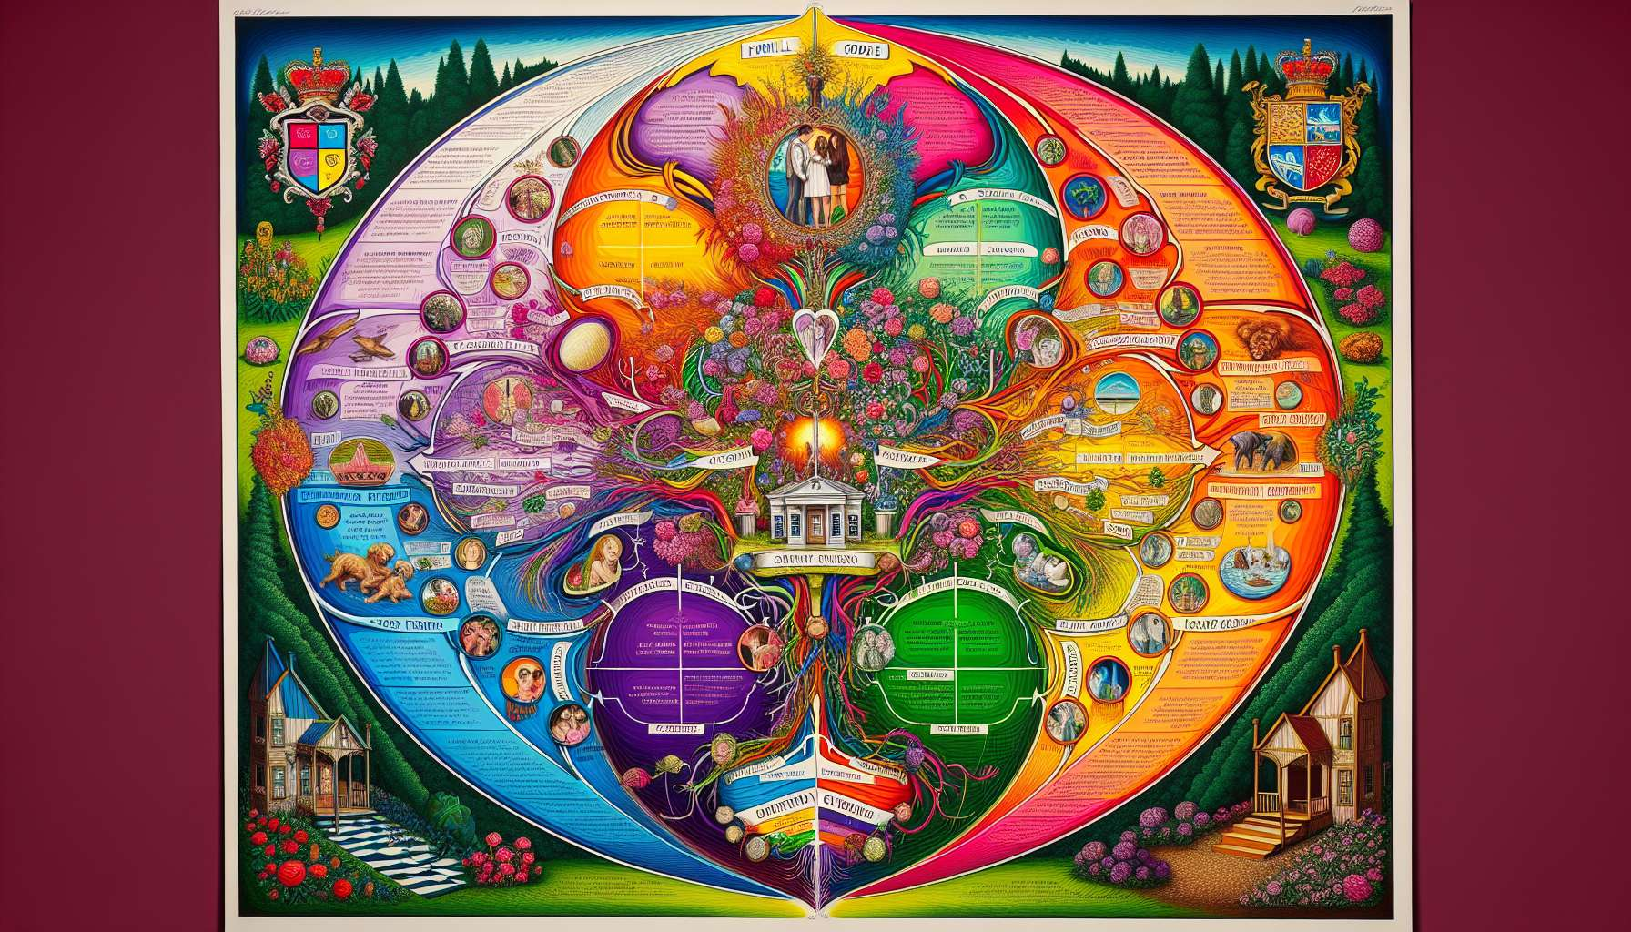

Die Familienkarte und das eheliche Wappen sind zwei kreative und metaphorische Werkzeuge, die es ermöglichen, die Beziehungsdynamik des Paares und die Territorien jedes Einzelnen auf originelle Weise zu erforschen.  
  
Die Familienkarte ist eine räumliche Darstellung, bei der auf einem großen Blatt die verschiedenen Lebensorte des Paares und der Familie (Wohnung, Haus, Gärten, Urlaubsorte, etc.) gezeichnet werden. Jeder wird eingeladen, sein Territorium, seine Ressourcenorte, seine Rückzugs- oder Konfliktzonen zu symbolisieren. Man kann Farben, Bilder, Symbole verwenden, um diese Räume zu qualifizieren.  
  
Das Ziel ist es, zu verdeutlichen, wie jeder den gemeinsamen Raum investiert und mit dem Territorium des anderen interagiert. Einige Paare funktionieren mit sehr getrennten Räumen, während andere im Gegenteil ein zentrales gemeinsames Territorium haben. Es lassen sich auch "No Man's Land"-Orte identifizieren, die verlassen sind oder Anlass zu Streitigkeiten geben. Diese Karte ermöglicht es, die Machtverhältnisse, die Nähe/Distanz, die Intimität/Autonomie, die die Beziehung durchdringen, konkret zu visualisieren.  
  
Betrachten wir das Beispiel von Anne und Patrick. Auf ihrer Karte sehen wir, dass Anne ein großes Büro gezeichnet hat, das in das Wohnzimmer hineinreicht, während Patrick sich selbst ganz klein in der Küche dargestellt hat. Dies zeigt implizit ein Ungleichgewicht in der Raumbelegung und Schwierigkeiten für Patrick, seinen Platz zu finden. Die Karte wird zu einem Medium, um über ihre Gefühle zu sprechen und Anpassungen zu verhandeln.  
  
Das eheliche Wappen ist ein weiteres projektives Werkzeug, das von den Wappen des Mittelalters inspiriert ist. Dieses Mal geht es darum, die Werte, Ressourcen und Projekte des Paares darzustellen. Jeder zeichnet auf eine Hälfte des Wappens seine Ambitionen und Träume für die Beziehung. Dann teilen die Partner ihre Zeichnungen und denken darüber nach, was sie in das Zentrum ihres gemeinsamen Wappens stellen möchten.  
  
Diese Übung ermöglicht es, sich wieder mit den Grundlagen des Paares zu verbinden, jenseits der alltäglichen Konflikte. Sie eröffnet einen Dialog über gemeinsame Werte, enttäuschte Träume, gemeinsam zu erarbeitende Projekte. Es ist eine Gelegenheit, sich daran zu erinnern, was sie zusammengebracht hat und wohin sie streben wollen.  
  
Stellen wir uns vor, was Sophie auf ihrem Wappen zeichnen könnte: eine Sonne, um ihr Bedürfnis nach Leichtigkeit zu symbolisieren, ein offenes Buch für ihren Wunsch, intellektuelle Momente mit ihrem Partner zu teilen, eine Brücke, um ihren Wunsch nach mehr Kommunikation auszudrücken... Beim Entdecken der Zeichnung des anderen merkt Julien, dass sie ähnliche Dinge anstreben, wie das Reisen und die Öffnung zur Welt. Ihr gemeinsames Wappen könnte eine Mischung ihrer Bestrebungen integrieren, als Fundament für die Zukunft.  
  
Familienkarte und eheliches Wappen haben den Vorteil, dass sie spielerische und metaphorische Medien sind. Sie ermöglichen es, manchmal schwierige Themen auf indirekte und kreative Weise anzugehen. Die Zeichnung ist ein Zugang zu unbewussten Vorstellungen und zu dem, was ungesagt bleibt. Sie erleichtert den Ausdruck von Emotionen und den Austausch zwischen Partnern.  
  
Natürlich sind diese Werkzeuge an sich nicht magisch. Sie müssen taktvoll und zum richtigen Zeitpunkt im therapeutischen Prozess eingesetzt werden. Einige Paare, die sich in einer sehr kritischen Situation befinden, könnten Schwierigkeiten haben, sich zunächst auf das Spiel einzulassen. Der Therapeut wird darauf achten, diese Medien zum richtigen Zeitpunkt einzusetzen und sie zu einem Hebel für Dialog und Versöhnung zu machen.  
  
Zusammenfassend sind die Familienkarte und das eheliche Wappen zwei originelle Instrumente für die Erkundung des Beziehungsraums und der Bestrebungen des Paares. Sie ermöglichen eine analogere und metaphorischere Kommunikation, die der Kreativität und Veränderung förderlich ist. Richtig eingesetzt, können sie starke Auslöser sein, um der Beziehung Sinn und Perspektive zurückzugeben.  
  
Wichtige Punkte:  
  
- Die Familienkarte und das eheliche Wappen sind zwei kreative und metaphorische Werkzeuge, die in der Paartherapie verwendet werden, um die Beziehungsdynamik und die Territorien jedes Einzelnen zu erforschen.  
  
- Die Familienkarte ist eine räumliche Darstellung der Wohnorte des Paares und der Familie, die es ermöglicht, zu verdeutlichen, wie jeder den gemeinsamen Raum investiert und mit dem Territorium des anderen interagiert.  
  
- Das eheliche Wappen ist eine Darstellung der Werte, Ressourcen und Projekte des Paares, inspiriert von mittelalterlichen Wappen. Jeder zeichnet seine Bestrebungen und Träume für die Beziehung, dann teilen die Partner ihre Zeichnungen, um ein gemeinsames Wappen zu schaffen.  
  
- Diese Werkzeuge erleichtern den Ausdruck von Emotionen, den Austausch zwischen Partnern und den Zugang zu unbewussten Vorstellungen und zu dem, was ungesagt bleibt, dank ihrer spielerischen und metaphorischen Natur.  
  
- Sie ermöglichen es, schwierige Themen auf indirekte und kreative Weise anzugehen, wodurch eine analogere Kommunikation und eine Förderung von Veränderungen begünstigt wird.  
  
- Der Therapeut muss diese Werkzeuge taktvoll und zum richtigen Zeitpunkt im therapeutischen Prozess verwenden, um sie zu Hebeln für Dialog und Versöhnung zu machen.  
  
- Wenn sie richtig verwendet werden, können die Familienkarte und das eheliche Wappen starke Auslöser sein, um der Beziehung Sinn und Perspektive zurückzugeben.